Woordpakket 25
(Woorden met korte, lange of andere klanken)

de regen | de geuren | de appels | wij geven | de spiegel
zij blijven | zure | de paarden | zij snoepen | wij kunnen
de zomer | de duinen | de soorten | de poppen | de geiten
wij speelden | open | zij trekken | de haren | jullie zitten

- Schrijf de pakketwoorden in de juiste kolom.

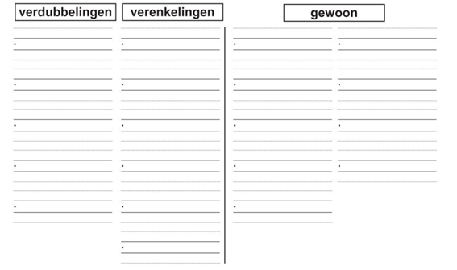

- Zoek alle pakketwoorden in de woordzoeker. Doorstreep ze en schrijf ze op.
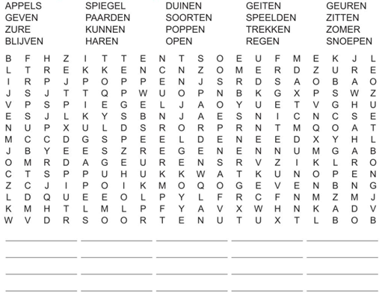

- Kleur de woorden met een verenkeling rood en die met een verdubbeling groen. Woorden met een andere klank blijven wit.

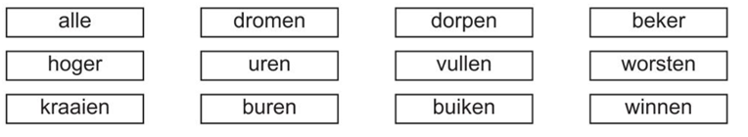

- Vul dit mopje aan met de passende medeklinker.

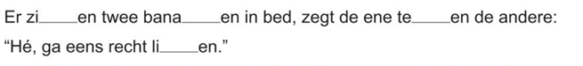

- Oefen hier je woordpakket.
